11 февраля 2015 г. в МБОУ «Экономический лицей» при поддержке кафедры гуманитарного образования Новосибирского института повышения квалификации и переподготовки работников образования совместно с издательством «Русское слово» состоялась областная научно-практическая конференция «Английский язык в современной школе». На конференции было зарегистрировано около 100 учителей, методистов и педработников города Новосибирска и области (Бердск, Искитим, Черепаново, Северный, почти из 12 областных центров).
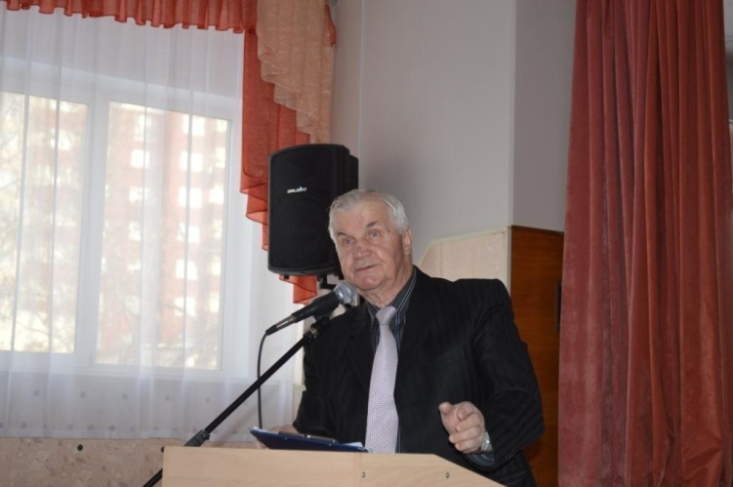
Конференцию открыл директор МБОУ «Экономический лицей», заслуженный учитель РФ Кузенко Николай Иванович, рассказав о достижениях своего лицея. Николай Иванович показал учителям взаимосвязь математики и иностранного языка, доказав результатами ЕГЭ и ОГЭ.

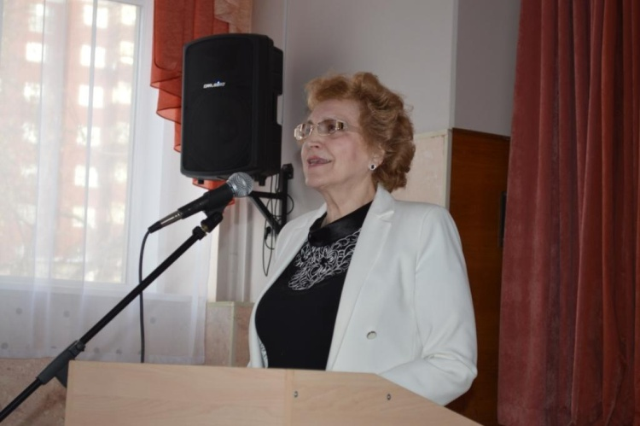
Доктор философских наук, профессор, заведующая кафедрой гуманитарного образования НИПКиПРО Буланкина Надежда Ефимовна осветила актуальные вопросы инновационного иноязычного образования. Она отметила, что современной школе необходим творческий учитель, который при помощи ТСО, УМК способен создать на уроке атмосферу сотрудничества, исполняя роль наставника и координатора.
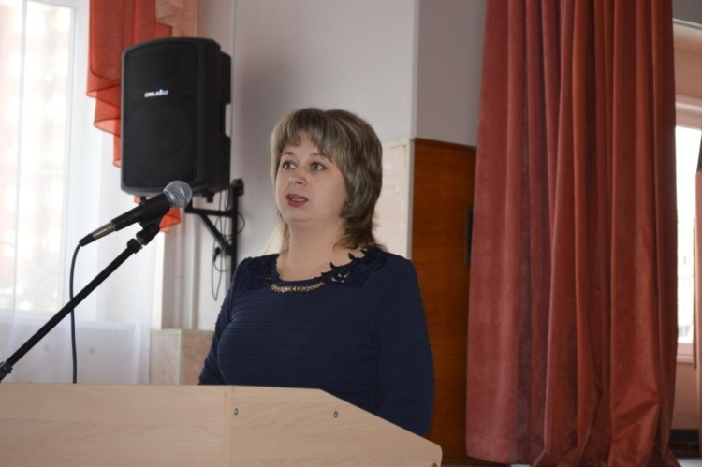
Пашкова Любовь Валерьевна, по поручению доктора педагогических наук, профессора Комаровой Юлии Александровны выступила с презентацией нового учебного пособия. Любовь Валерьевна постаралась осветить положительные стороны УМК.

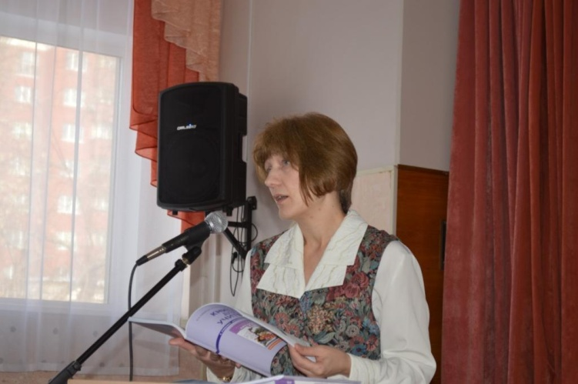

Но кульминация научно-практической конференции это круглый стол. Учителя-эксперты постарались показать все плюсы и минусы нового УМК.
Охина Елена Викторовна, учитель английского языка высшей квалификационной категории (начальная школа), МБОУ «Экономический лицей» отметила, что главное достижения УМК – это программы курса, рабочая программа 2-4 классы и книга для родителей. Учебник построен по тематическому принципу, темы и ситуации отобраны с учетом возрастных и психологических особенностей и интересов учащихся подросткового возраста. Соответствует ФГОС.
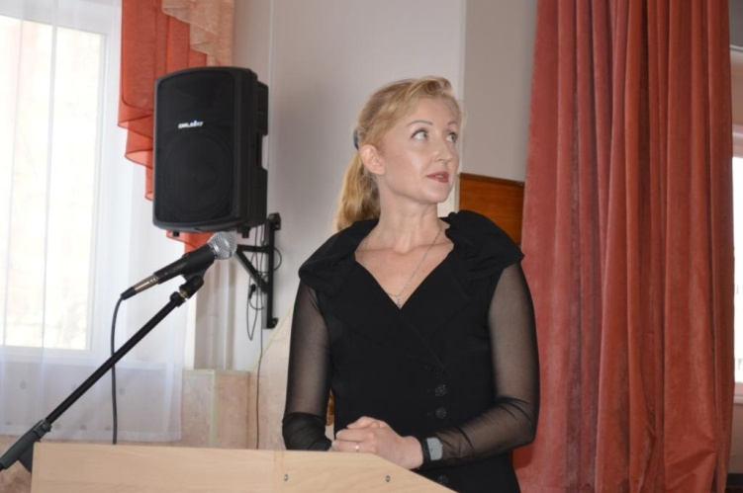
С докладом «УМК Комаровой Ю.А., Ларионовой И.В. и др. в свете современных требований к учебнику как основному средству обучения» Барышникова Юлия Евгеньевна, учитель I квалификационной категории, НОУ «София» показала достоинства учебного пособия и его недостатки, отметив, что на вводно-фонетический курс отводится всего 8 часов, и слова для его усвоения взяты очень сложные. Юлия Евгеньевна хотела бы поменять порядок тем в» учебнике, потому что тема «Семья» изучается только в конце учебного года. Отсутствует самоконтроль в УМК, который является требованием ФГОС.
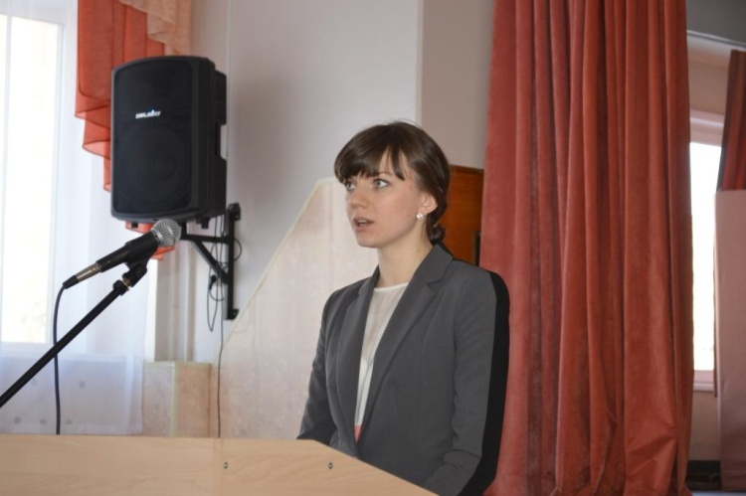
Гулевич Юлия Николаевна, учитель I квалификационной категории, гимназия № 17 показала соответствие УМК ФГОС через серию упражнений по грамматике и чтению. Юлия Николаевна отметила особенность учебника “Английский язык. Brilliant. 2 класс” - разнообразие упражнений. Это позволяет учесть образовательные потребности и нужды каждого учащегося. Более того, есть упражнения как базового, так и повышенного уровня сложности, что позволяет задействовать потенциал и возможности каждого ребенка, выстроить индивидуальную образовательную траекторию.
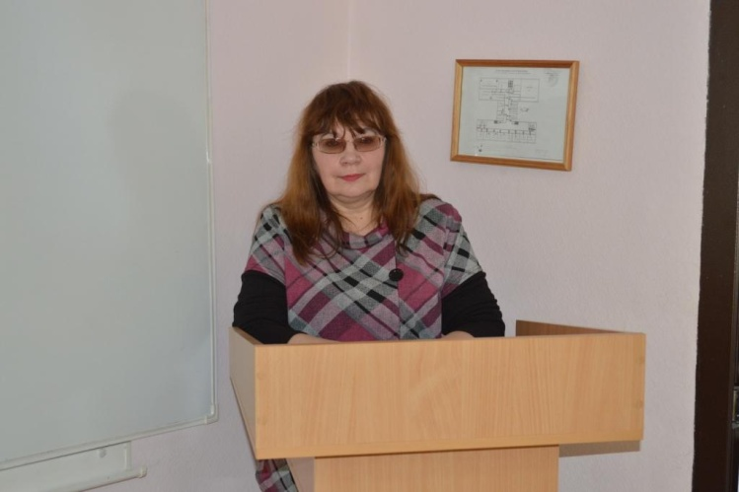
По вопросу «Требования к современному УМК по английскому языку выступила Скворцова Ольга Борисовна, учитель высшей квалификационной категории, МБОУ «Лицей» №126, отметив, что данный УМК Учебник основан на реальных аутентичных ситуациях, адаптирован до уровня, на котором англичанин разговаривает с иностранцами, рассчитан на современную среднюю школу, в которой обучаются ученики с разными способностями, и для любого уровня есть дополнительные задания. Авторы используют коммуникативно-когнитивный подход к обучению.
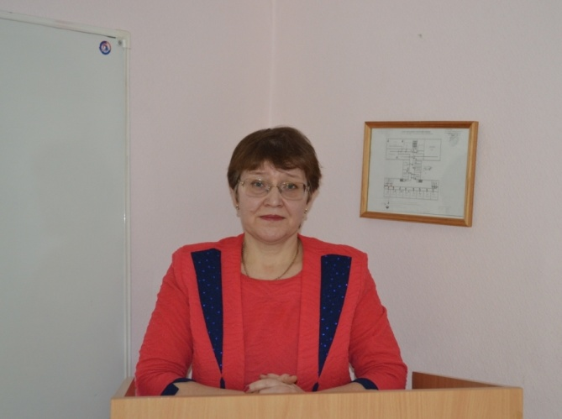
Продолжив выступление коллеги, учитель английского языка высшей квалификационной категории Митьковская Галина Владимировна, МБОУ «Лицей»
№ 126 отметила, что авторы УМК большое внимание уделяют формированию надпредметных ключевых компетенций (готовность использовать усвоенные знания и умения в реальной жизни для решения практических задач и развитию творческого потенциала.) УМК позволяет учитывать внутренние и внешние условия обучения: полностью учитываются индивидуальные особенности учащихся, даются рекомендации и средства развития, УМК содержит материал с дифференцированными заданиями. Содержание учебного комплекса и задания соответствуют интересам и потребностям учащихся, учитываются возрастные особенности. Предложенную методику преподавания можно адаптировать к особенностям класса и собственному стилю преподавания. Галина Владимировна отметила наличие в учебнике системной работы по подготовке старшеклассников к выполнению заданий ЕГЭ. Только требования к Speaking даны на 2009 год, в связи с этим задание 4 Speaking не просматривается на страницах учебника.

В заключение хочется сделать вывод – идеального учебника не существует, но данный УМК на сегодняшний день являет собой пример современного образования. Красочные иллюстрации, твердый переплет, УМК обеспечивает необходимый уровень отработки языкового, речевого и социокультурного материала в системе упражнений и заданий, что способствует реализации требований программы ФГОС.
Бенджамин Франклин говорил: “Tell me and I forget, teach me and I remember, involve me and I learn”. А УМК Ю.А. Комаровой «Английский язык» именно вовлекает учащихся в увлекательный мир знаний.

